XToolsCRM升级功能介绍 V5.0L0612.3C1 更新：2012-06-13
目录
XToolsCRM升级功能介绍 V5.0L0612.3C1 更新：2012-06-13 1
1. 库位管理 2
说明 2
操作 2
➢ 库位管理菜单 2
➢ 进入库位管理的列表，新建库位 2
➢ 查看空闲库位 4
➢ 可以查看参考库位的单据 5
➢ 支持打印库位的单据 8
2. 批量转公海用户 9
说明 9
操作 9
➢ 在客户列表操作批量转公海客户，批量转普通客户 9
3. 离职用户的隐藏 10
说明 10
操作 11
➢ 查看离职用户权限 11
➢ 不同界面下无权限离职用户查看的提示 12
➢ 隐藏离职用的界面 14
4. 本次升级全部功能 15

库位管理

说明
库管管理，采用“四号定位”管理，即：库、架、层、位。库位管理目前不参与库存的计算，只是为了让仓管人员快速了解产品在库房中存放的具体位置，方便库管人员的查找产品，以提高库管人员的工作效率。库位管理支持在出入库单据中的显示和打印。

操作

库位管理菜单
在仓库管理角色工作台“库存”下拉菜单中：
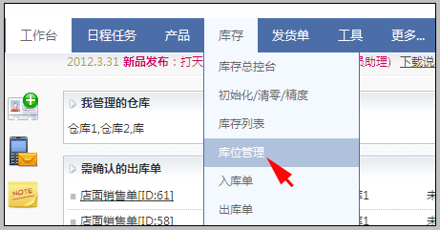
或是 “更多”菜单中：
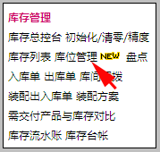

进入库位管理的列表，新建库位
在库位管理列表，可以看到新建按钮，点击创建库位，创建库位的时候，有两种情况。
情况一：只新建库位，不录入存放产品。如下图所示：
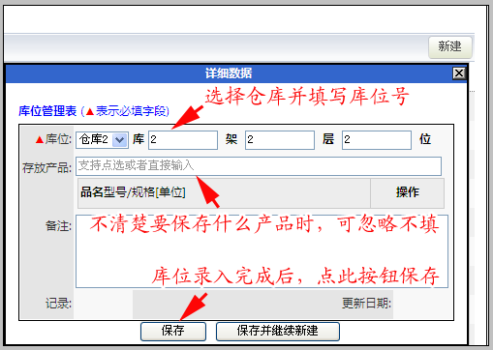 保存后，在库位列表的界面显示，如下图：
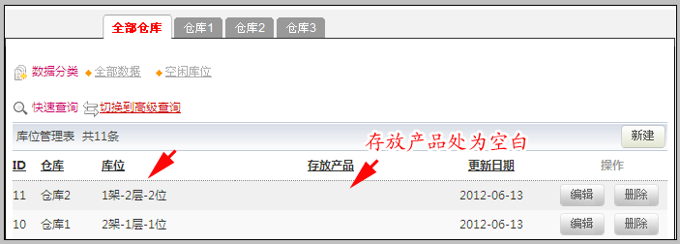
情况二：新建库位并录入存放产品。如下图所示： 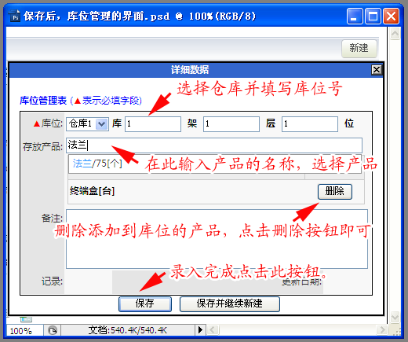 点击保存后，就会回到库位管理表的界面，如下图所示：
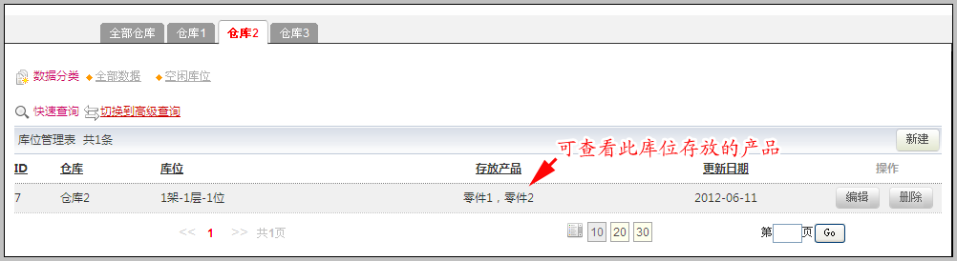
注意：
如果添加了存放产品，并点击的是保存并继续新建，库位列表中会显示新建的库位信息，但界面还是停留在创建库位的这个界面，可以继续录入存放产品。

查看空闲库位
在库位管理的列表中点击数据分类中的“空闲库位”，会筛选出没有存放产品的库位。如下图：
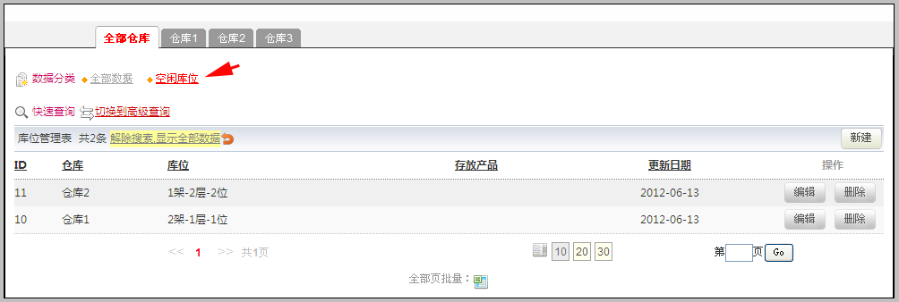

可以查看参考库位的单据
库存列表，如下图所示：
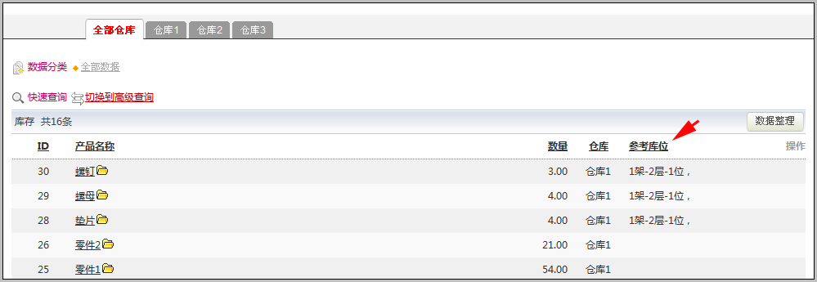
入库单。如下图所示：
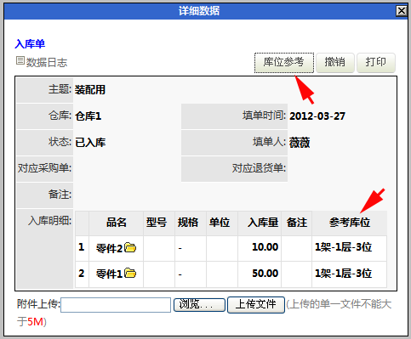
出库单，如下图所示：
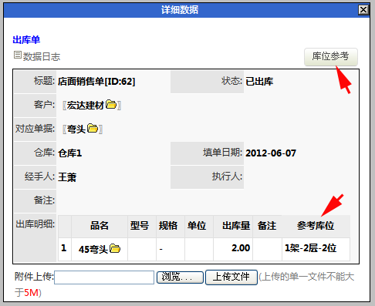
盘点记录中数据核对时下载的数据表，如下图所示：
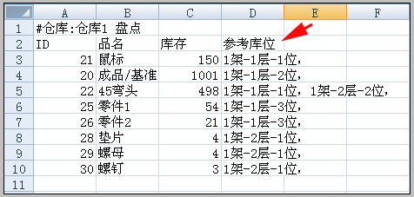
注：
如果一个产品存在于一个仓库库位中，参考库位显示如图中ID为21，品名为鼠标的那样显示。如果一个产品存在于多个仓库库位中，参考库位显示如图中ID为22，品名为45弯头的那样显示。
库间调拨单，如下图所示：
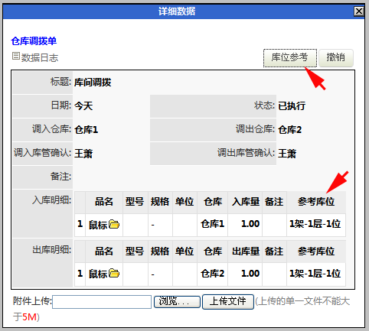
装配出入库单，如下图所示：
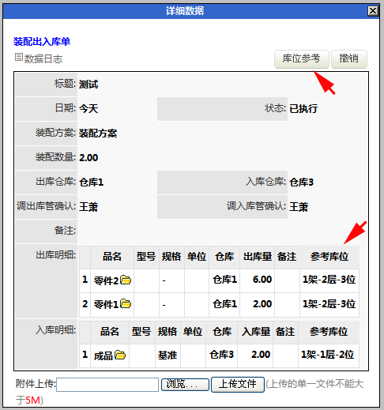
注：这些单据中，库存列表、盘点记录中数据核对时下载的数据表中可直接在列表中看到产品对应的库位。入库单、出库单、调拨单、装配出入库单，只有打开单据视图点击库位参考的时候，才能看到产品对应的库位。

支持打印库位的单据
- 出库单
- 入库单
在“账户”——“系统设置”——“单据打印模板”，编辑出、入库单打印模板的界面，可在通配符含义中选择“明细带库位”，如下图所示：
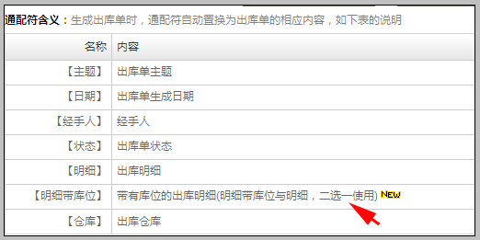
模板编辑后，保存。打印时，就会显示产品对应的库位，如下图所示：
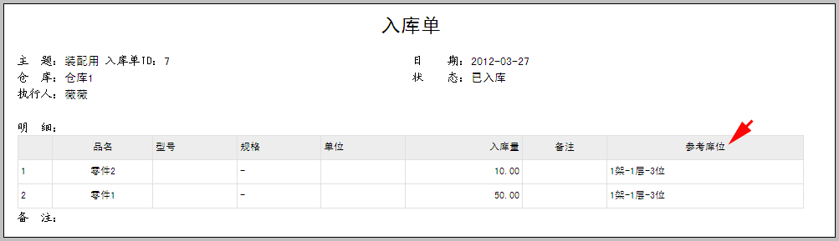

批量转公海客户

说明
面对要把大量的客户转为公海用户或是把大量的公海用户转为普通用户，批量转公海用户和批量把公海用户转为普通用户的操作，可以减轻工作人员的工作量，提高工作效率。
批量转公海客户和把公海客户批量转为普通客户， boss和公海管理员都可以操作。

操作

在客户列表操作批量转公海客户，批量转普通客户
在客户列表左下方有批量转公海客户和批量转普通客户的按钮。如图：
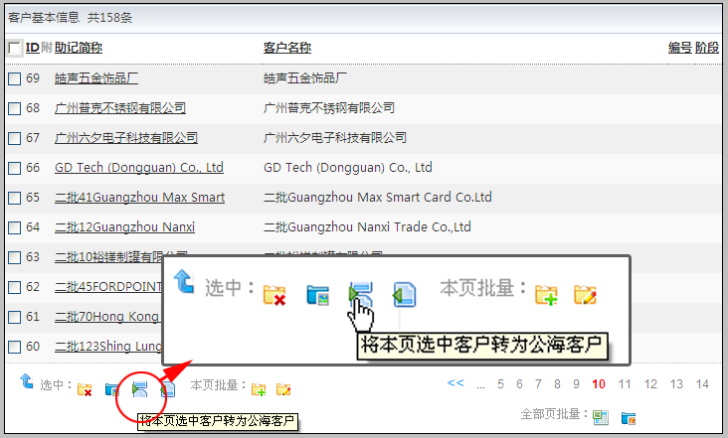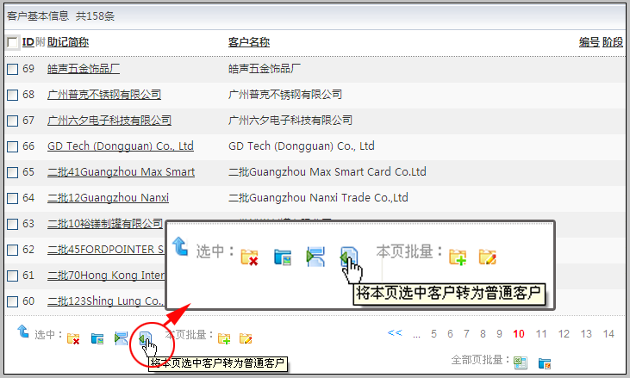
普通客户批量转公海用户，如下图所示：
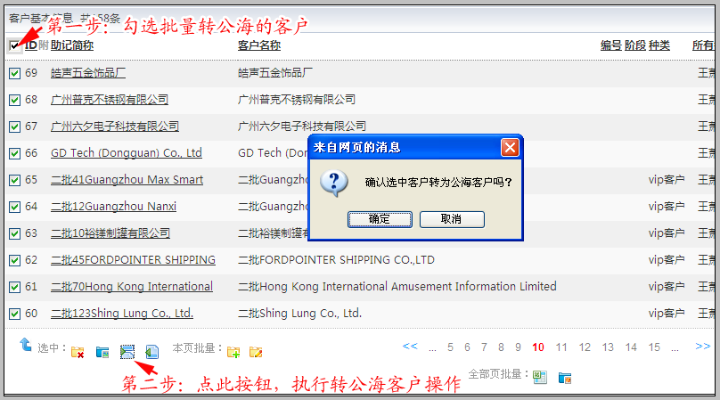
公海用户转普通客户，操作同上。
注：公海用户无论是否已经分配/领取，都可以操作批量转为普通用户。

离职用户的隐藏

说明
离职用户隐藏功能是为了更完整的保留系统数据。特殊情况下，由老板用户授权可以单独使用。大大减少了离职用户对于数据录入等的干扰。
系统中除Boss用户外，其他用户没有查看离职用户的权限，只有Boss授权后，才可以查看。

操作

查看离职用户权限
Boss用户在账户菜单的系统设置中，设置离职用户的查看权限。界面如下：
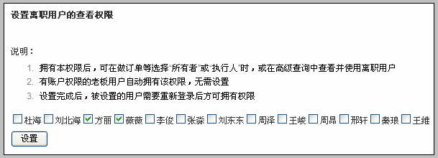
授权用户可在合同订单等选择所有者时，查看并选用离职用户。查看界面如下图所示（以回款记录为例）：
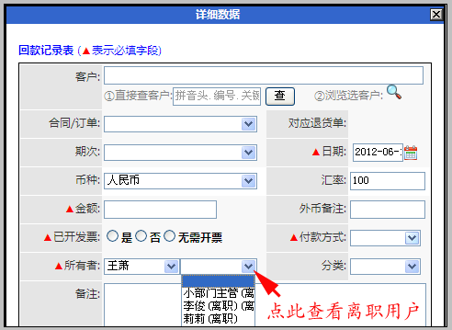
注：当离职用户的名字显示不完整时，可把鼠标放到名字上，就会浮现出名字的全称。如下图所示：
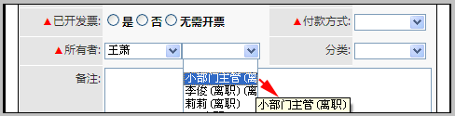

不同界面下无权限离职用户查看的提示
在日周月报的查看界面。如下图所示：
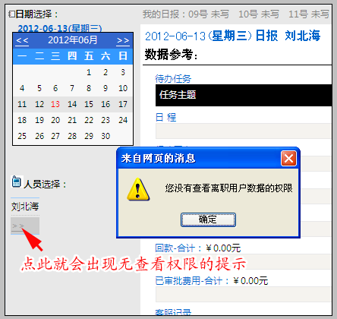
新建任务/行动历史记录/高级查询中所有者处点击显示离职用户，出现的提示界面如下：
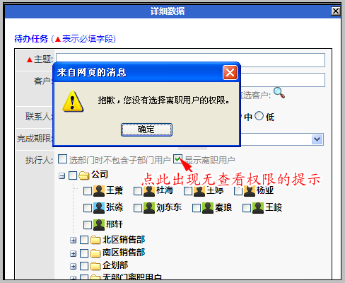
销售机会/合同订单中的所有者/执行人/负责人。无离职人员的查看权限，显示的界面如下图所示：
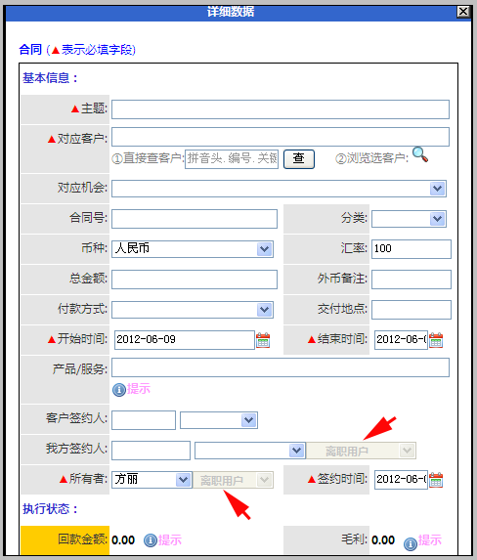

隐藏离职用户的界面
- 查看日周月报的界面
- 高级查询中选择所有者
- 待办任务、行动历史记录的的执行人
- 销售机会的负责人
- 报价单中的报价人
- 合同中的我方签约人和合同的所有者
- 订单的客户签约人和订单所有者
- 交付计划/订单明细中的所有者
- 店面型销售单的所有者
- 回款计划、回款记录的所有者和开票记录的经手人
- 客户服务和客户关怀的执行人

本次升级全部功能
- 新增：库位管理。
- 优化：批量转公海客户，公海客户批量转为普通客户。
- 优化：离职用户的隐藏。
- 优化：统计图表在IE浏览器下的显示效率。
- 优化：非智能手机在关闭密码登陆下登陆“手机版”随身行。
- 优化：随身行中助理用户申请授权使用。
- 优化：LBS中客户查询中的特殊符号。
- 优化：LBS中客户拜访时查询客户。
- 优化：LBS中定位用户不显示用户名。
- 优化：同一地点轨迹播放按顺序显示数字。
- 修正：日周月报汇总页面中，日历和用户重叠的问题。

北京沃力森信息技术有限公司 产品部
2012-06-13

